Ethanol a jeho vlastnosti – řešení
Pracovní list je určen pro žáky středních škol. Zopakují si znalosti o alkoholech, zejména o ethanolu a jeho vlivu na lidský organismus.
- Alkohol a jeho vliv na chování lidí
________________________________________________________
- Na základě strukturního vzorce napište vzorec funkční.
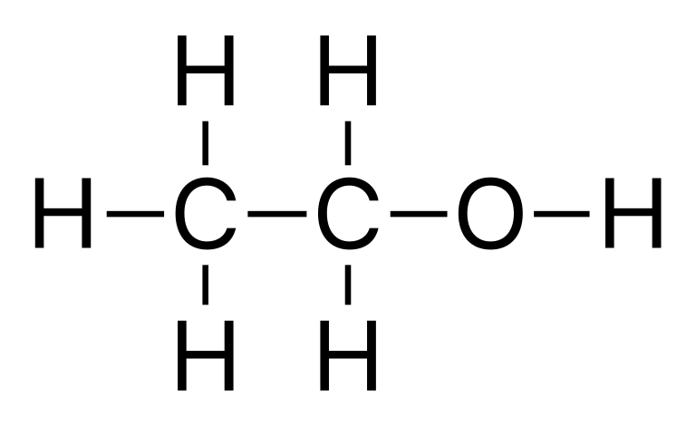

Soubor: Ethanol-structure.svg. (2022, 10. března). Wikimedia Commons, bezplatné úložiště médií. Získáno 17:08, 5. března 2023 z https://commons.wikimedia.org/w/index.php?title=File:Ethanol-structure.svg&oldid=637340867.

C₂H₅OH

- Označte, co není pravda.
Alkohol…
- tlumí funkci mozkových buněk
- mají v krvi pouze jeho konzumenti
- má vliv na celý mozek
- je v mozku za 1 minutu po polknutí

- Naše tělo si alkohol přirozeně vyrábí. Jaké množství alkoholu se nachází v naší krvi?

V naší krvi se nachází 0,1 až 0,3 ‰ alkoholu.

- Jaká je prokazatelná hodnota alkoholu při dechové zkoušce?

Prokazatelná hodnota alkoholu v krvi je 0,2 ‰.

- Alkoholy se dělí na primární, sekundární a terciární. Doplňte tabulku.

Název alkoholu | Určení primární, sekundární, terciární
propan - 2 - ol | sekundární
ethanol | primární
fenol | není alkohol
2 - methyl - propan - 2 - ol | terciární

- Doplňte chemické rovnice a pojmenujte produkty.

2 C₂H₅OH + 2 Na → 2 C₂H₅ONa + H₂
ethanolát sodný
oxidace ve smyslu spalování
CH₃CH₂OH + 3 O₂ → 2 CO₂ + 3 H₂O

C₂H₅OH + HBr → C₂H₅Br + H₂O
bromethan
oxidace působením oxidačních činidel
2 CH₃CH₂OH + O₂ → 2 CH₃CH=O + 2 H₂O
acetaldehyd
CH₃CH=O + O₂ → CH₃COOH
kyselina octová

.
Co jsem se touto aktivitou naučil(a):
………………………………………………………………………………………………………………………………………………………………………………………………………………………………………………………………………………………………………………………………………

